C232-2两端口串口服务器快速安装指南

- 串口服务器基本参数
- C232-2：两个三线制RS232端口，RS232端口具备ESD15KV防护
- 每端口最高速度：115200bps，数据位：5、6、7、8，停止位：1、2，校验位：无、奇、偶
- 串口服务器端口参数可以与虚拟串口自动同步（自适应），无须手工设置
- 串口服务器出厂时的IP地址为192.168.192.100，工作在Server模式，监听在6020、6021端口
- RJ45 10Mbps以太网，支持TCP/IP Server、Client模式或UDP广播模式。可跨网段访问，支持ADSL，支持动态域名，Modbus网关功能

安装顺序：
- 连接串口服务器电源，<工作指示>灯应该以一秒为间隔闪烁，否则为故障状态。
- 连接网线到RJ45口，如果连接正常，<Link>指示灯应该为长亮状态，否则请检查网络线路。
- 连接信号线
RS232端口：A-Rxd（收），G-GND(地)，B-Txd(发)。
- DB9转接线线序，2、3交叉连法
配线1：
红-收（Rxd）DB9的2脚，接T端子。
蓝-地（GND）DB9的5脚，接G端子。
黄-发（Txd）DB9的3脚，接R端子。
配线2：
蓝-收(Rxd)DB9的2脚，接T端子。
褐-地（GND）DB9的5脚，接G端子。
黄-发（Txd）DB9的3脚，接R端子。
- 安装VSPM虚拟串口软件，并设置虚拟串口即可。
- 通过Telnet远程管理
- 可通过网络升级固件
- 设备布局
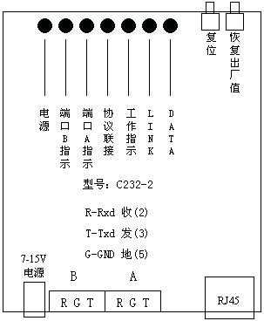
- VSPM虚拟串口软件设置
- 安装光盘或从网络下载的VSPM虚拟串口软件。
- 串口服务器默认设置为Server模式，所以择VSPM的Client模式（默认模式）。
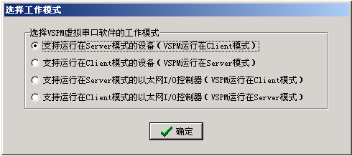

- 选择<使用设备探测器建立虚拟串口>，进入主界面后，选择<扫描添加设备>
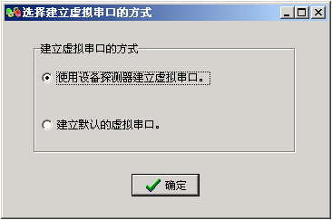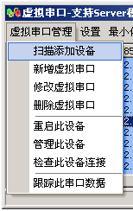
- 修设备IP地址
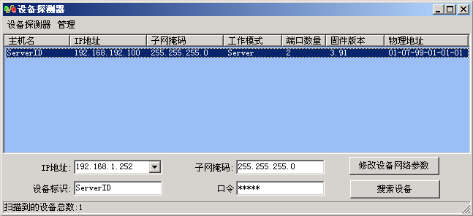选择一个扫描到的设备
  - 在<IP地址>输入栏中，为设备指定一个新的可访问的IP地址
  - 单击<修改设备网络参数>，设备修改IP地址为指定地址，并自动重启用于应用设置
  - 启动完毕后单击<搜索设备>，就可以看到设备已经修改为新的IP地址。
- 选择映射此设备端口，就可以自动映射出对应的虚拟串口
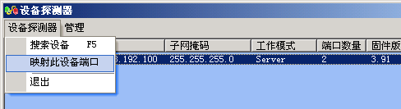

映射结果
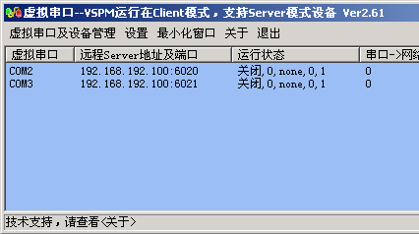
默认设置下，第一个映射出的串口，对应串口服务器的6020端口，为串口服务器的端口A， 以此类推。
如上图所示：
串口服务器的192.168.192.100:6020端口（端口A）被映射成本机端口COM2。
串口服务器的192.168.192.100:6021端口（端口B）被映射成本机端口COM3。
- 恢复出厂值
按住恢复出厂值按钮，重新启动或上电，等待10秒左右，直到串口服务器<工作>指示灯开始闪烁，就可以恢复到下列默认设置：
IP地址：192.168.192.100
子网掩码：255.255.255.0
网关：无

IP认证：禁用
Telnet端口：23

- 指示灯含义
DATA：网络数据，有数据传输时闪烁。
LINK：网络连接，正常时为长亮。
工作指示：正常启动并工作后，每隔一秒闪烁一次，长亮或长灭都为故障状态。
协议联接：当与虚拟串口软件建立连接后为长亮状态。
端口A指示：端口A数据传输指示，红-发，绿-收，红/绿-收/发
端口B指示：端口B数据传输指示，红-发，绿-收，红/绿-收/发
电源：正常时为长亮状态。

- 其他说明
- 所有的嵌入式软件及VSPM虚拟串口软件均为自主开发，可根据需要增加特殊功能。
- 附带光盘中有相关配置手册和使用说明书。

设备性能指标

型号  功能 | C232-2
扩展端口 | 2个三线制全双工RS232端口
端口参数 | 速度：1200-115200bps，可自定义速率，数据位：5、6、7、8，停止位：1、2，校验位：无、奇、偶。各个端口可单独设置参数。
网络 | RJ45 10Mbps以太网接口，TCP/IP、UDP协议。可跨网段访问，支持DNS动态域名服务。
运行模式 | TCP/IP Server、Client模式，UDP广播模式。
内建增强功能 | 支持动态域名解析服务，指定域名，设备可自动解析出IP并主动连接。支持Modbus TCP至Modbus RTU双向协议转换，即Modbus TCP网关功能。
管理 | 使用超级终端或VSPM的Telnet管理器通过网络管理。并具有设备探测功能。
安全 | 内置IP过滤，最多设置8个认证IP。  可选配RC6加密模块对数据传输进行64Bit或128Bit的数据加密。
电源 | 设备供电：DC9V 200-700mA  电源适配器供电：输入交流100-250V  可定制DC8-48V供电
防护 | 端口：具备ESD 15kv保护，无光电隔离。  系统：具备死机自动重启功能。
运行环境 | 温度：-10-60℃，湿度：5% - 95% RH，无凝露。
附带软件内容 | VSPM虚拟串口软件，使用说明书，各种接线标准等。

RS232端口防护指标

采用MAX202E接口芯片，符合下列防护标准：
±8 kV IEC 61000-4-2 接触放电Contact Discharge
±15kV IEC 61000-4-2 空气放电Air-Gap Discharge
±15 kV EIA/JEDEC 人体模型Human Body Model

